上海高校访问学者信息库

用户使用手册

（简约合成版）

上海市高校师资培训中心
目录
1、引言 3
1.1编写目的 3
1.2网站界面 3
2、系统主要功能列表 4
3、功能使用说明（教师篇） 4
3.1用户注册 4
3.2用户登录 5
3.3信息完善 6
3.4志愿填报 7
3.5表格打印 10
4、功能使用说明（管理员篇） 12
4.1管理员登陆 12
4.2教师管理 14
4.3教师审核 15
4.4表格打印 15

1、引言
1.1编写目的
为方便教师进行国内访问学者申报，同时帮助各高校更有效管理相关数据，特编写此手册。

1.2 网站界面
本站网址为：http://gnfwxz.21shte.net。访问教师和高校管理员的登陆界面分别如图1-1和图1-2所示：
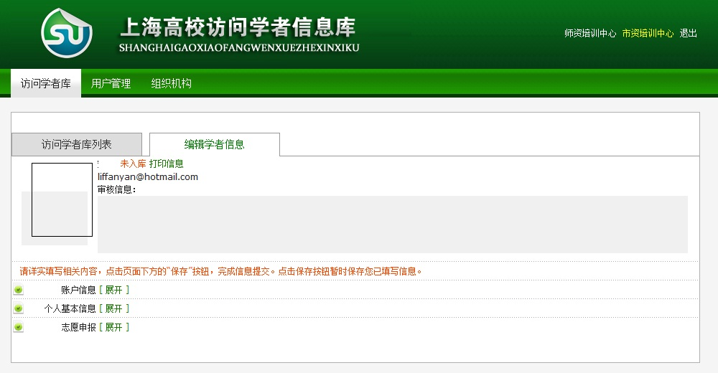

图1-1
教师登陆后界面

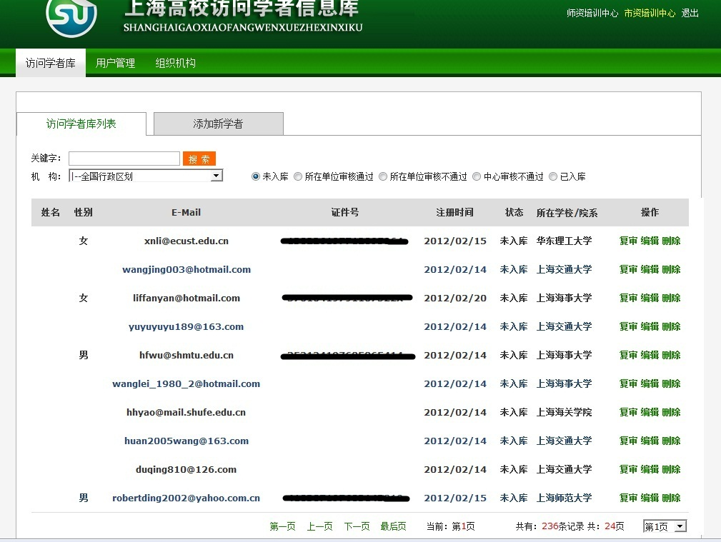

图1-2
高校管理员登陆后界面

- 系统主要功能列表
功能名称 | 功能概述 | 针对用户组
用户注册 | 教师使用自己的邮箱在网站注册，生成新用户 | 教师
信息完善 | 教师在页面录入自己的相关职业信息 | 教师
志愿填报 | 教师选择需要访问的高校、专业、导师 | 教师
表格打印 | 教师信息填写完毕后可直接打印、生成纸质申请表 | 教师、管理员
教师管理 | 管理员可编辑、增删本校的教师信息 | 管理员
教师审核 | 管理员审核本校教师是否具备访问学者条件 | 管理员

- 功能使用说明（教师篇）
3.1用户注册：
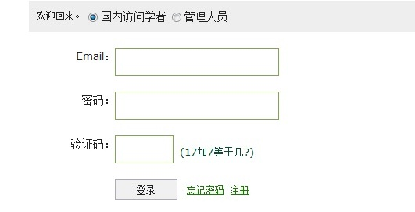

图3-1
教师初次使用本平台时需使用自己的邮箱进行注册，注册按钮在页面偏右下方处（见图3-1）。
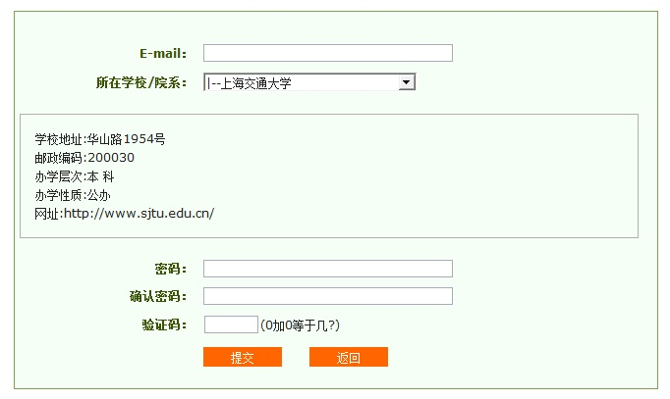

图3-2
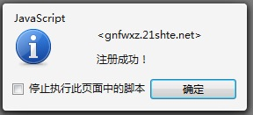
进入注册页面（见图3-2）后，请填写自己的常用邮箱，选择自己所在的高校，输入并确认自己账号的密码，最后填入验证码（验证码为页面所示加法的计算结果）。全部填写完毕后点击“提交”按钮。若填写无误则会显示“注册成功”（见图3-3）。

3.2用户登录：
教师完成注册后可在图3-1所示界面中用刚才填写的邮箱地址和密码登录（邮箱地址请务必填写完整）。若忘记自己的登陆密码，可点击“注册”按钮左侧的“忘记密码”按钮。系统将自动重设该用户的密码，并将新密码发送到注册邮箱。登陆成功后的界面如图3-4所示。

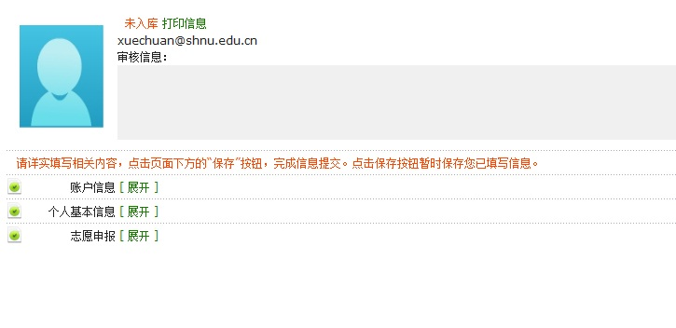
图3-4

3.3信息完善：
教师在注册后需完善自己的相关信息。可点击图3-4界面中“个人基本信息”右侧的“展开”按钮，显示“个人信息界面”如图3-5所示：
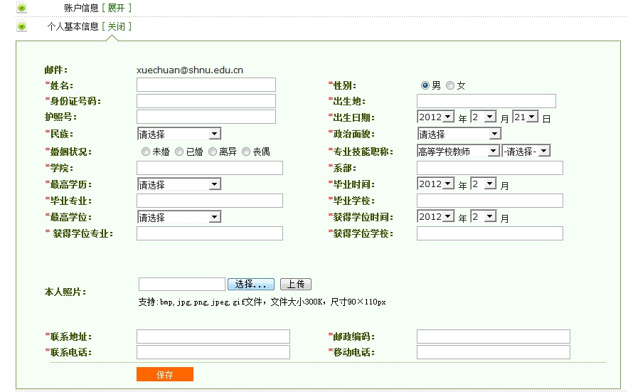

图3-5
教师在该页面中填写自己的相关信息（标注红色*的为必填项），完成后点击左下方的“保存”按钮，若有信息填写不符合规范，则会弹出“操作失败”信息（如图3-6），提示用户待填写或待修正的选项：
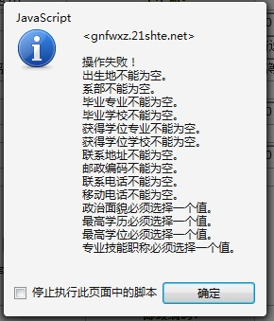

图3-6

若填写无误则会显示“操作成功”信息（如图3-7）
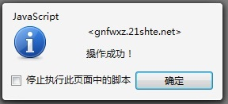
图3-7

3.4志愿填报：
个人信息填写完成后，教师可以填报自己的国内访问志愿，并补充完善自己的学术简历。登陆后点击图3-4界面中“志愿申报”右侧的“展开”按钮，显示“志愿申报界面”如图3-8所示：

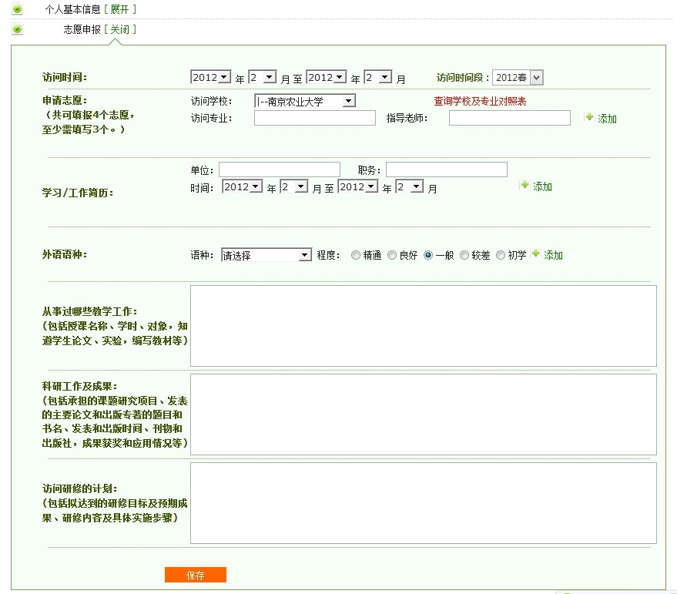

图3-8
教师在“志愿申报”页面中应依次填入以下内容：
访问时间：一般以一年为期，时间为一学年整（即从当年九月至次年九月，特殊情况可酌情修改）。请用户按照自身的实际情况选择适合选项。“访问时段”选项中的数据由系统自动生成，不需要手动填写。
申报志愿：请用户在“访问学校”的下拉菜单中选择需要访问的高校。在“访问专业”和“指导教师”的空格中键入所选择的专业院系和导师姓名。若有疑问，可点击图3-8中红色方框所示的“查询学校及专业对照表”链接进行查询，点击链接后弹出的查询页面如图3-9所示：

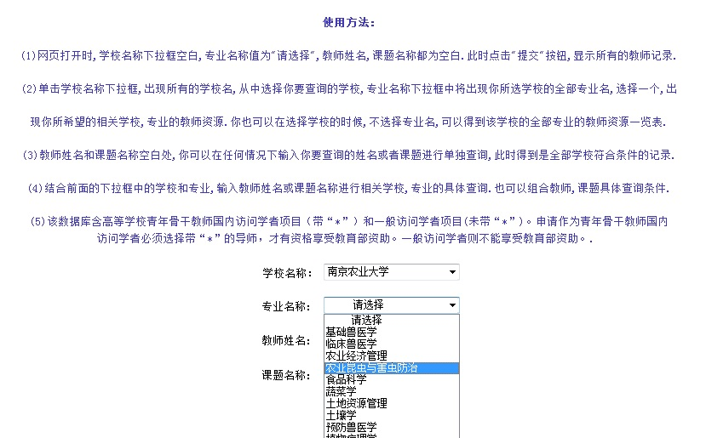
图3-9

待完成学校选择，并填写完“访问专业”和“指导教师”后，即完成第一志愿的填报，此后可点击右侧的“添加”按钮，再依次填写第二、第三志愿（总共可填写四个志愿）。为防止意外情况（第一志愿高校政策调整、第一志愿导师因故无法接待访问等），请至少填写三个志愿。
若在保存后发现志愿填写错误，可点击页面右侧的“删除”按钮删除该志愿（见图3-10），重新填写。
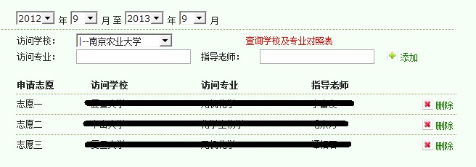

图3-10

在“学习/工作简历”一栏中依次填入工作单位和职务，并选择工作时间。填写完成后点击页面右侧的“添加”按钮，输入其余的工作经历。
在“外语语种”一栏中可选择自己所掌握的外语语种，并确认掌握程度。若用户掌握多门外语，可通过右侧的“添加”按钮依次填写其他语种及熟练度数据。
以上信息全部填写完毕后，用户可依次填写教学简历、科研成果及访问计划。系统不会强制填写以上三个栏目，但所填写的内容都会显示在最后生成的《高等学校青年骨干教师国内访问学者推荐表》中。

3.5表格打印
所有信息填写完毕后，用户可在图3-11界面中点击“打印信息”按钮，直接进入打印页面（如图3-12所示）：
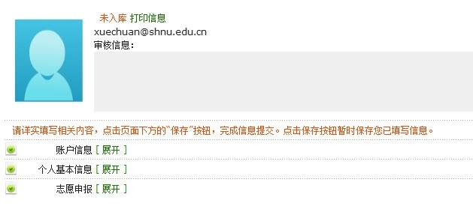

图3-11

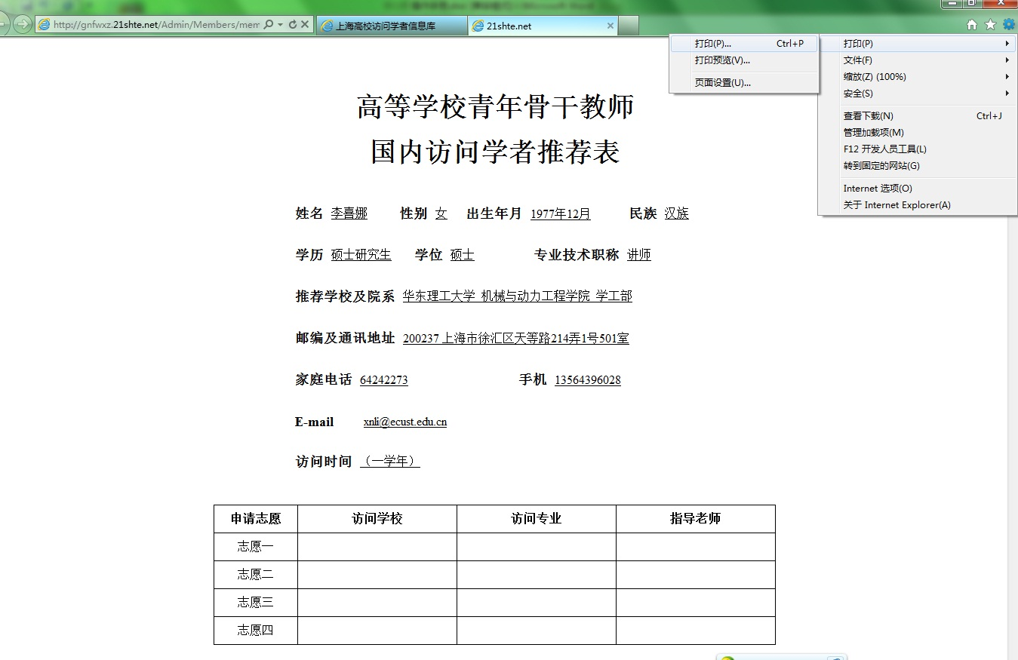

图3-12

在浏览器中选择“文件”——“打印”按钮（注：不同浏览器操作方式可能有一定区别，请参照实际情况调整），直接打印该页面，可生成共计4页的纸质文档。
在打印过程中，若需要对页面布局进行调整，可通过浏览器上的“文件”——“打印”——“页面设置”按钮来进行（注：不同浏览器操作方式可能有一定区别，请参照实际情况调整）。如图3-13、3-14所示：
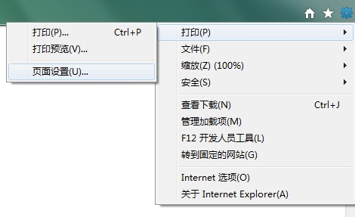

图3-13

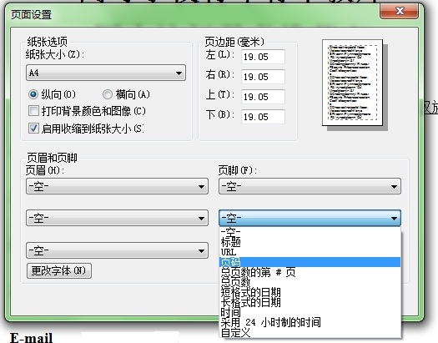

图3-14

4、功能使用说明（管理员篇）
4.1管理员登录：
高校管理员无需注册，由网站系统管理员统一发布账号和密码。
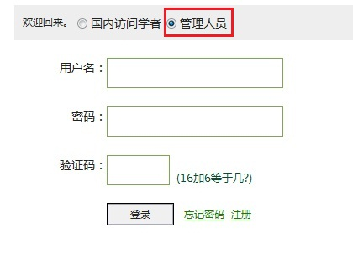

图4-1

管理员应按照图4-1所示，在页面左上方点击“管理人员”按钮，依次输入用户名，密码，验证码登陆。
管理员登陆后，若希望更改自己的登录密码，可点击页面右上方的单位名称（如图4-2所示）进入配置页面（如图4-3所示）修改自己的信息。
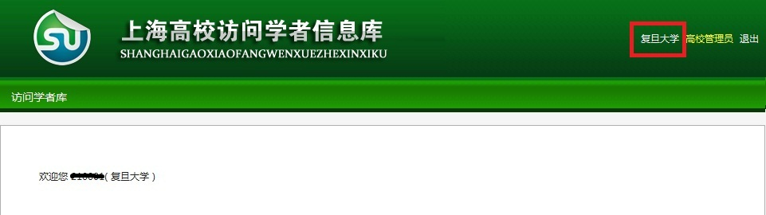
图4-2

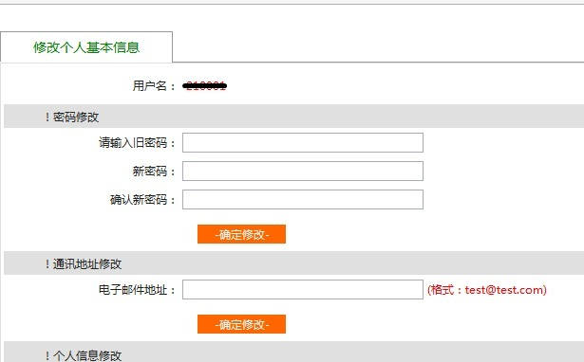

图4-3

4.2教师管理：
高校管理员可在登陆后，点击页面左上方的“访问学者库”按钮查看本校学员相关信息。如图4-4所示。
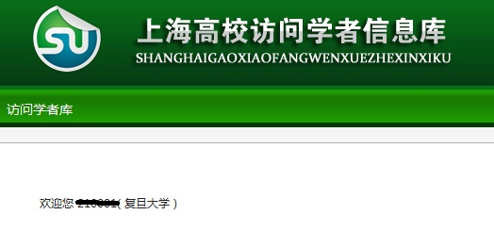

图4-4

管理员可分别通过页面右侧的“编辑”，“删除”按钮及页面上方的“增加新学者”按钮对本校学者信息进行增删和管理。如图4-5所示：
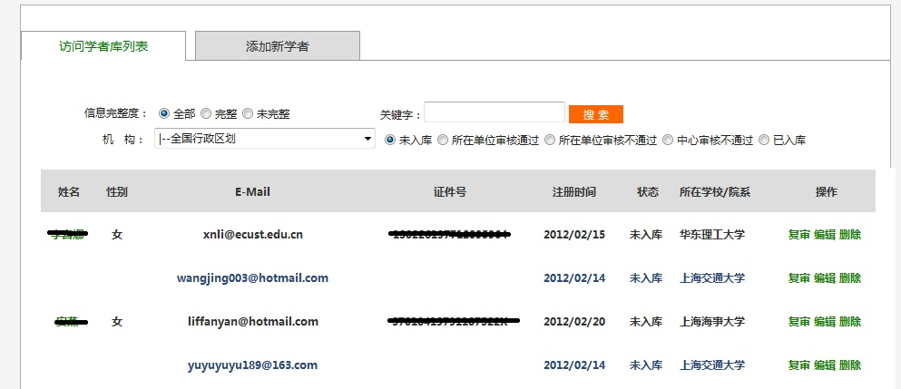

图4-5
另，图4-5界面中偏左上方位置设有信息完整度按钮，若点击“完整”按钮，则可显示出所有已完成信息填写和志愿申报的教师名单；若点击“未完整”按钮，则显示出其余教师的名单。
管理员编辑和添加教师信息的操作界面同普通用户类似，可参照《功能使用说明（教师篇）》中的相关章节进行操作。

4.3教师审核：
在进入图4-5所示的管理界面后，点击页面右侧的“审核”按钮即可进入审核界面（如图4-6所示）。
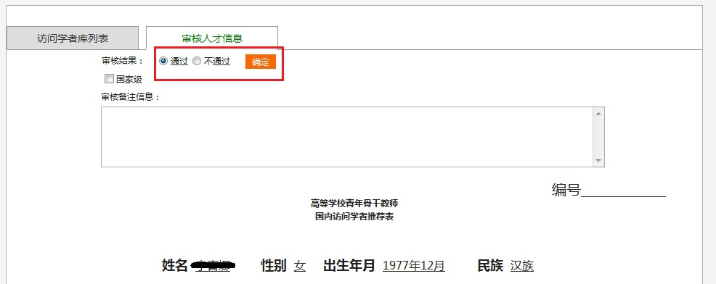
图4-6

若确认该教师通过审核，可以获得学校推荐，则点击“通过”后再点击“确认”按钮。反之，则先点击“不通过”按钮。
审核完毕后，该学员信息会自动提交至上海高校访问学者信息库，进入复审流程。

4.4表格打印：
管理员打印学员表格的流程、界面和普通用户相同，可参照《功能使用说明（教师篇）》中的相关章节操作。

